Football Gloves

FLGC-02

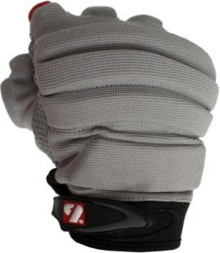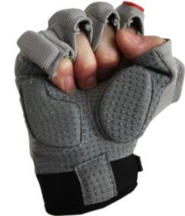-Gants de football américain pour
Linebacker.
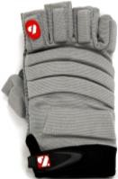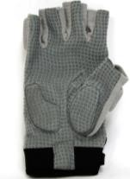Procure sensation et protection Attache poignet en velcro, Ultra résistant.
-Composition de la Paume : Clarino et Néoprène
-Le dos du gant est renforcé par une mousse
-Couleur disponible : gris
http://www.barnett.fr/flgc-02-gants-de- football-americain-de-linemen-fi.html

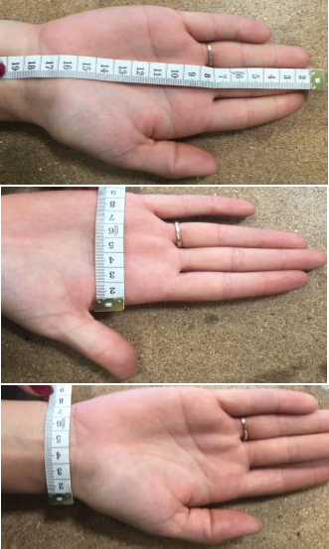
Conseil pour choisir sa taille : 3 mesures à réaliser à l’aide d’un ruban mètre.
-Une mesure de l’extrémité du majeur jusqu’à la fin du A
poignet (A)

-Une mesure de la largeur de la paume (B) B

-Une mesure de la largeur du poignet (C) C

Le gant FLGC-02 correspond à ces tailles :

FLGC-02 | A | B | C | Poids (gramme)
M | 18.5 cm | 10.5 cm | 9 cm | 39g
L | 19 cm | 10.5 cm | 9 cm | 37.5g
XL | 19.5 cm | 11 cm | 9.5 cm | 37.5g
2XL | 20 Cm | 11 cm | 10 cm | 38g

